Tabla ZTHCM_EQ_MIGRAR

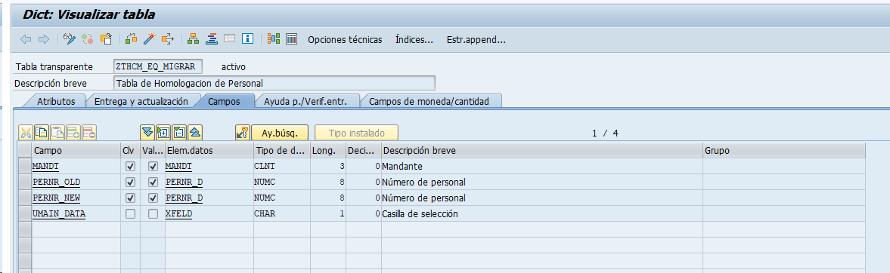

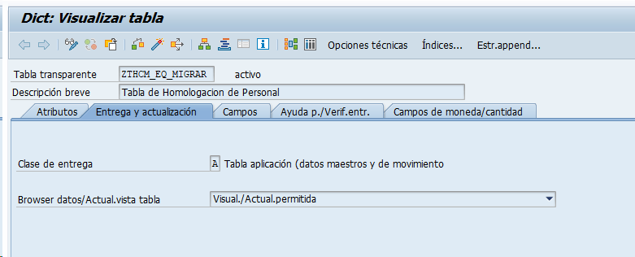

MANDT         MANDT        CLNT        3        0        Mandante

PERNR_OLD        PERNR_D        NUMC        8        0        Número de personal

PERNR_NEW        PERNR_D        NUMC        8        0        Número de personal

UMAIN_DATA        XFELD        CHAR        1        0        Casilla de selección

Estructura ZCOPY_ASSOBHR

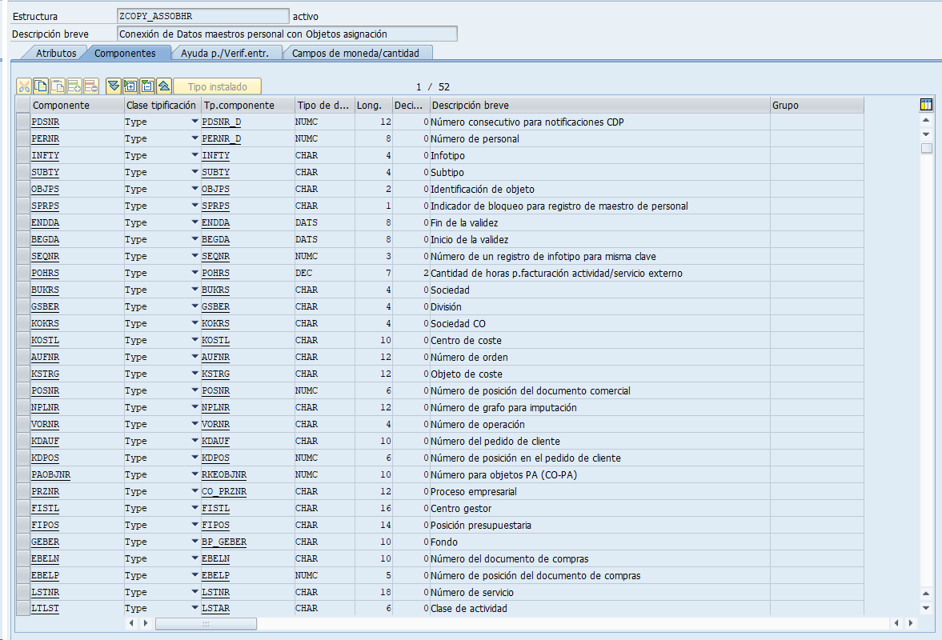

 PDSNR        Type        PDSNR_D        NUMC        12        0        Número consecutivo para notificaciones CDP

PERNR        Type        PERNR_D        NUMC        8        0        Número de personal

INFTY        Type        INFTY        CHAR        4        0        Infotipo

SUBTY        Type        SUBTY        CHAR        4        0        Subtipo

OBJPS        Type        OBJPS        CHAR        2        0        Identificación de objeto

SPRPS        Type        SPRPS        CHAR        1        0        Indicador de bloqueo para registro de maestro de personal

ENDDA        Type        ENDDA        DATS        8        0        Fin de la validez

BEGDA        Type        BEGDA        DATS        8        0        Inicio de la validez

SEQNR        Type        SEQNR        NUMC        3        0        Número de un registro de infotipo para misma clave

POHRS        Type        POHRS        DEC        7        2        Cantidad de horas p.facturación actividad/servicio externo

BUKRS        Type        BUKRS        CHAR        4        0        Sociedad

GSBER        Type        GSBER        CHAR        4        0        División

KOKRS        Type        KOKRS        CHAR        4        0        Sociedad CO

KOSTL        Type        KOSTL        CHAR        10        0        Centro de coste

AUFNR        Type        AUFNR        CHAR        12        0        Número de orden

KSTRG        Type        KSTRG        CHAR        12        0        Objeto de coste

POSNR        Type        POSNR        NUMC        6        0        Número de posición del documento comercial

NPLNR        Type        NPLNR        CHAR        12        0        Número de grafo para imputación

VORNR        Type        VORNR        CHAR        4        0        Número de operación

KDAUF        Type        KDAUF        CHAR        10        0        Número del pedido de cliente

KDPOS        Type        KDPOS        NUMC        6        0        Número de posición en el pedido de cliente

PAOBJNR        Type        RKEOBJNR        NUMC        10        0        Número para objetos PA (CO-PA)

PRZNR        Type        CO_PRZNR        CHAR        12        0        Proceso empresarial

FISTL        Type        FISTL        CHAR        16        0        Centro gestor

FIPOS        Type        FIPOS        CHAR        14        0        Posición presupuestaria

GEBER        Type        BP_GEBER        CHAR        10        0        Fondo

EBELN        Type        EBELN        CHAR        10        0        Número del documento de compras

EBELP        Type        EBELP        NUMC        5        0        Número de posición del documento de compras

LSTNR        Type        LSTNR        CHAR        18        0        Número de servicio

LTLST        Type        LSTAR        CHAR        6        0        Clase de actividad

SBUKR        Type        BUKRS        CHAR        4        0        Sociedad

SGSBR        Type        GSBER        CHAR        4        0        División

SKOST        Type        KOSTL        CHAR        10        0        Centro de coste

LSTAR        Type        LSTAR        CHAR        6        0        Clase de actividad

EXBEL        Type        HR_ZUONR        CHAR        18        0        Número de asignación

MWSKZ        Type        MWSKZ        CHAR        2        0        Indicador IVA

OTYPE        Type        OTYPE        CHAR        2        0        Tp.objeto

STELL        Type        STELL        NUMC        8        0        Función

DART        Type        DART        CHAR        2        0        Clase de servicio (PSG)

UDART        Type        UDART        CHAR        2        0        Subclase de servicio (PSG)

SGTXT        Type        SGTXT        CHAR        50        0        Texto posición

TXJCD        Type        TXJCD        CHAR        15        0        Domicilio fiscal

FIPEX        Type        FM_FIPEX        CHAR        24        0        Posición presupuestaria

FKBER        Type        FKBER        CHAR        16        0        Área funcional

GRANT_NBR        Type        GM_GRANT_NBR        CHAR        20        0        Subvención

SGEBER        Type        FM_SFONDS        CHAR        10        0        Fondos emisor

SFKBER        Type        SFKTBER        CHAR        16        0        Área funcional emisora

SGRANT_NBR        Type        GM_GRANT_SENDER        CHAR        20        0        Subvención emisor

SEGMENT        Type        FB_SEGMENT        CHAR        10        0        Segmento para reporting de segmento

SSEGMENT        Type        FB_SEGMENT        CHAR        10        0        Segmento para reporting de segmento

BUDGET_PD        Type        FM_BUDGET_PERIOD        CHAR        10        0        CP: Período de presupuesto

SBUDGET_PD        Type        FM_SBUDGET_PERIOD        CHAR        10        0        CP: Período de presupuesto emisor

Estructura ZCOPY_ICONS

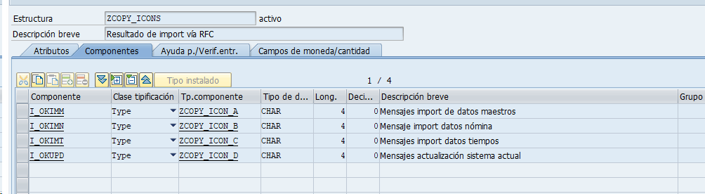

I_OKIMM        Type        ZCOPY_ICON_A        CHAR        4        0        Mensajes import de datos maestros

I_OKIMN        Type        ZCOPY_ICON_B        CHAR        4        0        Mensaje import datos nómina

I_OKIMT        Type        ZCOPY_ICON_C        CHAR        4        0        Mensajes import datos tiempos

I_OKUPD        Type        ZCOPY_ICON_D        CHAR        4        0        Mensajes actualización sistema actual

Estructura ZCOPY_OVIEW_MAN

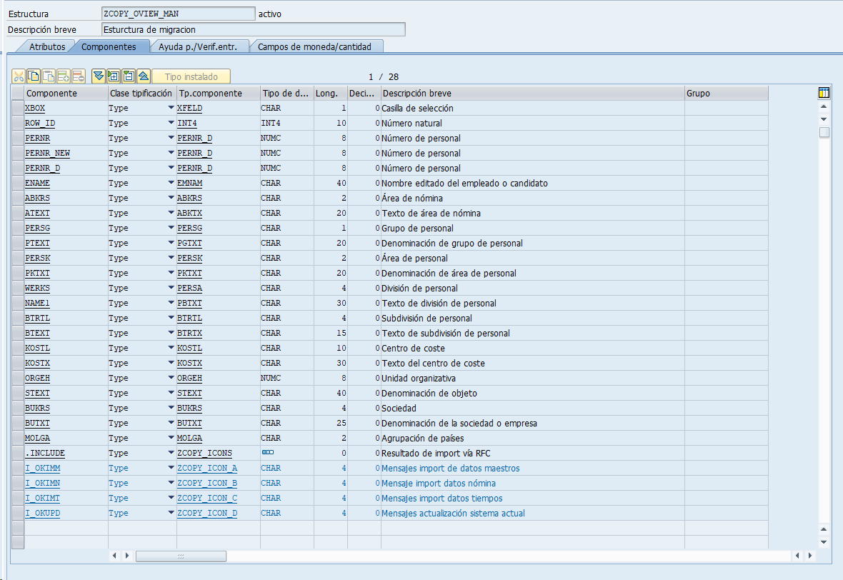

XBOX        Type        XFELD        CHAR        1        0        Casilla de selección

ROW_ID        Type        INT4        INT4        10        0        Número natural

PERNR        Type        PERNR_D        NUMC        8        0        Número de personal

PERNR_NEW        Type        PERNR_D        NUMC        8        0        Número de personal

PERNR_D        Type        PERNR_D        NUMC        8        0        Número de personal

ENAME        Type        EMNAM        CHAR        40        0        Nombre editado del empleado o candidato

ABKRS        Type        ABKRS        CHAR        2        0        Área de nómina

ATEXT        Type        ABKTX        CHAR        20        0        Texto de área de nómina

PERSG        Type        PERSG        CHAR        1        0        Grupo de personal

PTEXT        Type        PGTXT        CHAR        20        0        Denominación de grupo de personal

PERSK        Type        PERSK        CHAR        2        0        Área de personal

PKTXT        Type        PKTXT        CHAR        20        0        Denominación de área de personal

WERKS        Type        PERSA        CHAR        4        0        División de personal

NAME1        Type        PBTXT        CHAR        30        0        Texto de división de personal

BTRTL        Type        BTRTL        CHAR        4        0        Subdivisión de personal

BTEXT        Type        BTRTX        CHAR        15        0        Texto de subdivisión de personal

KOSTL        Type        KOSTL        CHAR        10        0        Centro de coste

KOSTX        Type        KOSTX        CHAR        30        0        Texto del centro de coste

ORGEH        Type        ORGEH        NUMC        8        0        Unidad organizativa

STEXT        Type        STEXT        CHAR        40        0        Denominación de objeto

BUKRS        Type        BUKRS        CHAR        4        0        Sociedad

BUTXT        Type        BUTXT        CHAR        25        0        Denominación de la sociedad o empresa

MOLGA        Type        MOLGA        CHAR        2        0        Agrupación de países

.INCLUDE        Type        ZCOPY_ICONS                0        0        Resultado de import vía RFC

I_OKIMM        Type        ZCOPY_ICON_A        CHAR        4        0        Mensajes import de datos maestros

I_OKIMN        Type        ZCOPY_ICON_B        CHAR        4        0        Mensaje import datos nómina

I_OKIMT        Type        ZCOPY_ICON_C        CHAR        4        0        Mensajes import datos tiempos

I_OKUPD        Type        ZCOPY_ICON_D        CHAR        4        0        Mensajes actualización sistema actual

Estructura ZHRPCL4_AUDIT_LOG_LO

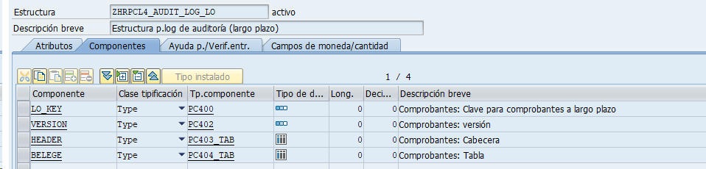

LO_KEY        Type        PC400                0        0        Comprobantes: Clave para comprobantes a largo plazo

VERSION        Type        PC402                0        0        Comprobantes: versión

HEADER        Type        PC403_TAB                0        0        Comprobantes: Cabecera

BELEGE        Type        PC404_TAB                0        0        Comprobantes: Tabla

Estructura ZHRPCL4_AUDIT_LOG_SH

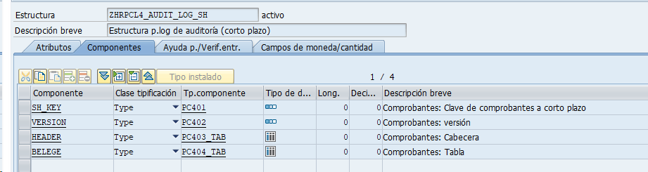

SH_KEY        Type        PC401                0        0        Comprobantes: Clave de comprobantes a corto plazo

VERSION        Type        PC402                0        0        Comprobantes: versión

HEADER        Type        PC403_TAB                0        0        Comprobantes: Cabecera

BELEGE        Type        PC404_TAB                0        0        Comprobantes: Tabla

Estructura ZPAYCU_RESULT

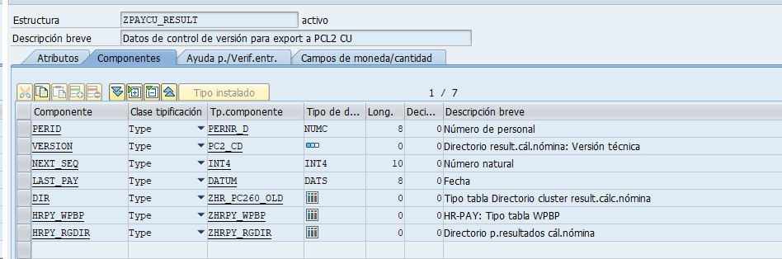

PERID        Type        PERNR_D        NUMC        8        0        Número de personal

VERSION        Type        PC2_CD                0        0        Directorio result.cál.nómina: Versión técnica

NEXT_SEQ        Type        INT4        INT4        10        0        Número natural

LAST_PAY        Type        DATUM        DATS        8        0        Fecha

DIR        Type        ZHR_PC260_OLD                0        0        Tipo tabla Directorio cluster result.cálc.nómina

HRPY_WPBP        Type        ZHRPY_WPBP                0        0        HR-PAY: Tipo tabla WPBP

HRPY_RGDIR        Type        ZHRPY_RGDIR                0        0        Directorio p.resultados cál.nómina

Estructura ZPAYMX_RESULT_PERNR

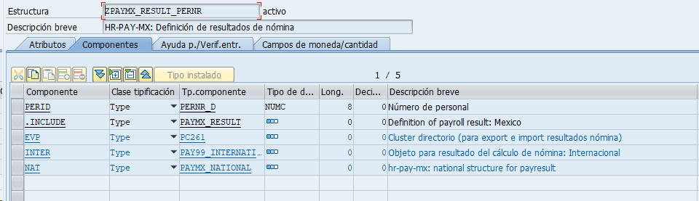

PERID        Type        PERNR_D        NUMC        8        0        Número de personal

.INCLUDE        Type        PAYMX_RESULT                0        0        Definition of payroll result: Mexico

EVP        Type        PC261                0        0        Cluster directorio (para export e import resultados nómina)

INTER        Type        PAY99_INTERNATIONAL                0        0        Objeto para resultado del cálculo de nómina: Internacional

NAT        Type        PAYMX_NATIONAL                0        0        hr-pay-mx: national structure for payresult

Estructura ZPCDIR

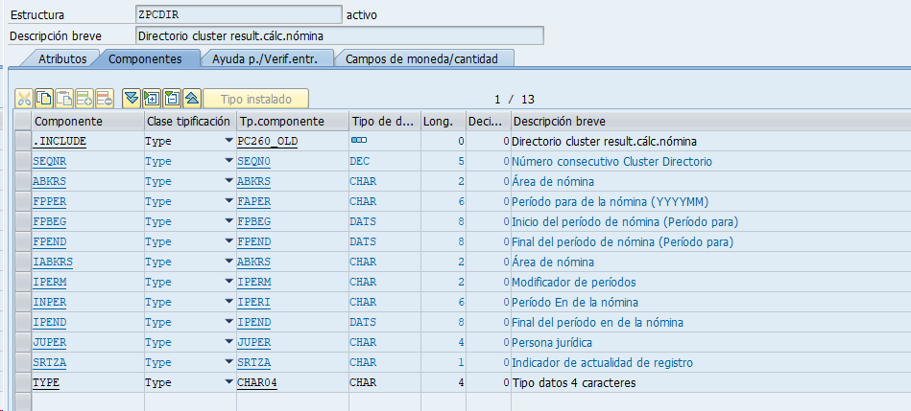

.INCLUDE        Type        PC260_OLD                0        0        Directorio cluster result.cálc.nómina

SEQNR        Type        SEQN0        DEC        5        0        Número consecutivo Cluster Directorio

ABKRS        Type        ABKRS        CHAR        2        0        Área de nómina

FPPER        Type        FAPER        CHAR        6        0        Período para de la nómina (YYYYMM)

FPBEG        Type        FPBEG        DATS        8        0        Inicio del período de nómina (Período para)

FPEND        Type        FPEND        DATS        8        0        Final del período de nómina (Período para)

IABKRS        Type        ABKRS        CHAR        2        0        Área de nómina

IPERM        Type        IPERM        CHAR        2        0        Modificador de períodos

INPER        Type        IPERI        CHAR        6        0        Período En de la nómina

IPEND        Type        IPEND        DATS        8        0        Final del período en de la nómina

JUPER        Type        JUPER        CHAR        4        0        Persona jurídica

SRTZA        Type        SRTZA        CHAR        1        0        Indicador de actualidad de registro

TYPE        Type        CHAR04        CHAR        4        0        Tipo datos 4 caracteres

ZCOPY_ICON_A

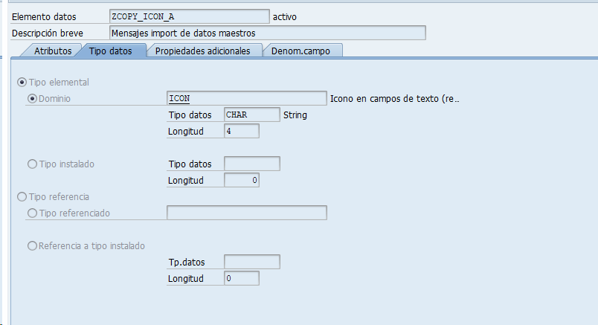

Msj.ma

Msj.datos msto.

Mensajes import datos maestros

Msj.datos msto.

ZCOPY_ICON_B

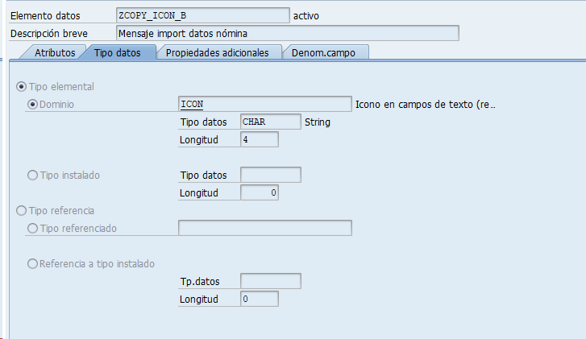

Msj.nóm

Msj.datos nóm.

Mensajes import datos de nómina

Msj.datos nóm.

ZCOPY_ICON_C

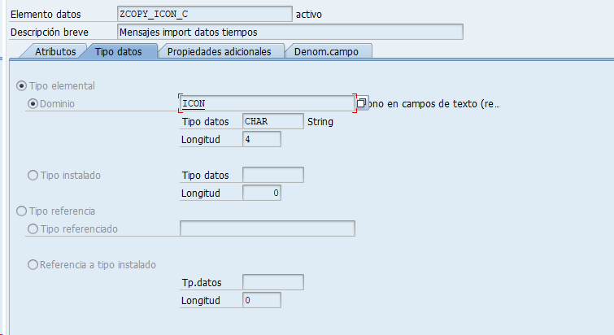

Msj.tie

Msj.datos tmps.

Mensajes import datos de tiempos

Msj.datos tmps.

ZCOPY_ICON_D

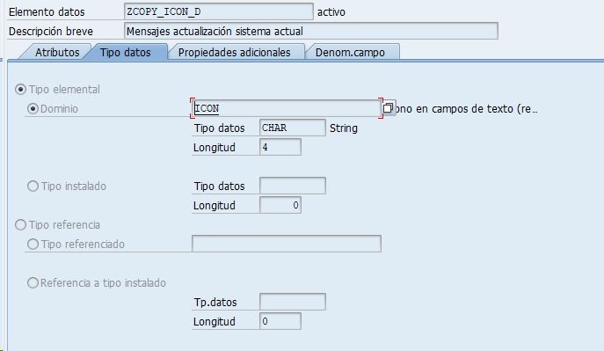

Msj.act

Msj.datos act.

Mensajes actualización sist.actual

Msj.datos act.

Estructura ZHCM_RFC_LOG

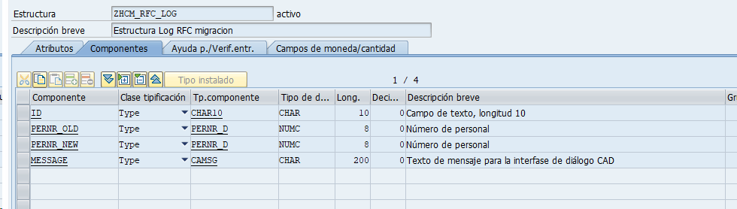

ID        Type        CHAR10        CHAR        10        0        Campo de texto, longitud 10

PERNR_OLD        Type        PERNR_D        NUMC        8        0        Número de personal

PERNR_NEW        Type        PERNR_D        NUMC        8        0        Número de personal

MESSAGE        Type        CAMSG        CHAR        200        0        Texto de mensaje para la interfase de diálogo CAD

Estructura ZPTQUODED

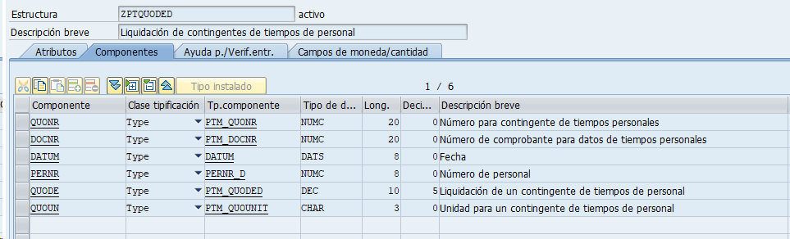

QUONR        Type        PTM_QUONR        NUMC        20        0        Número para contingente de tiempos personales

DOCNR        Type        PTM_DOCNR        NUMC        20        0        Número de comprobante para datos de tiempos personales

DATUM        Type        DATUM        DATS        8        0        Fecha

PERNR        Type        PERNR_D        NUMC        8        0        Número de personal

QUODE        Type        PTM_QUODED        DEC        10        5        Liquidación de un contingente de tiempos de personal

QUOUN        Type        PTM_QUOUNIT        CHAR        3        0        Unidad para un contingente de tiempos de personal

Estructura ZPTXX_RESULT_PERNR

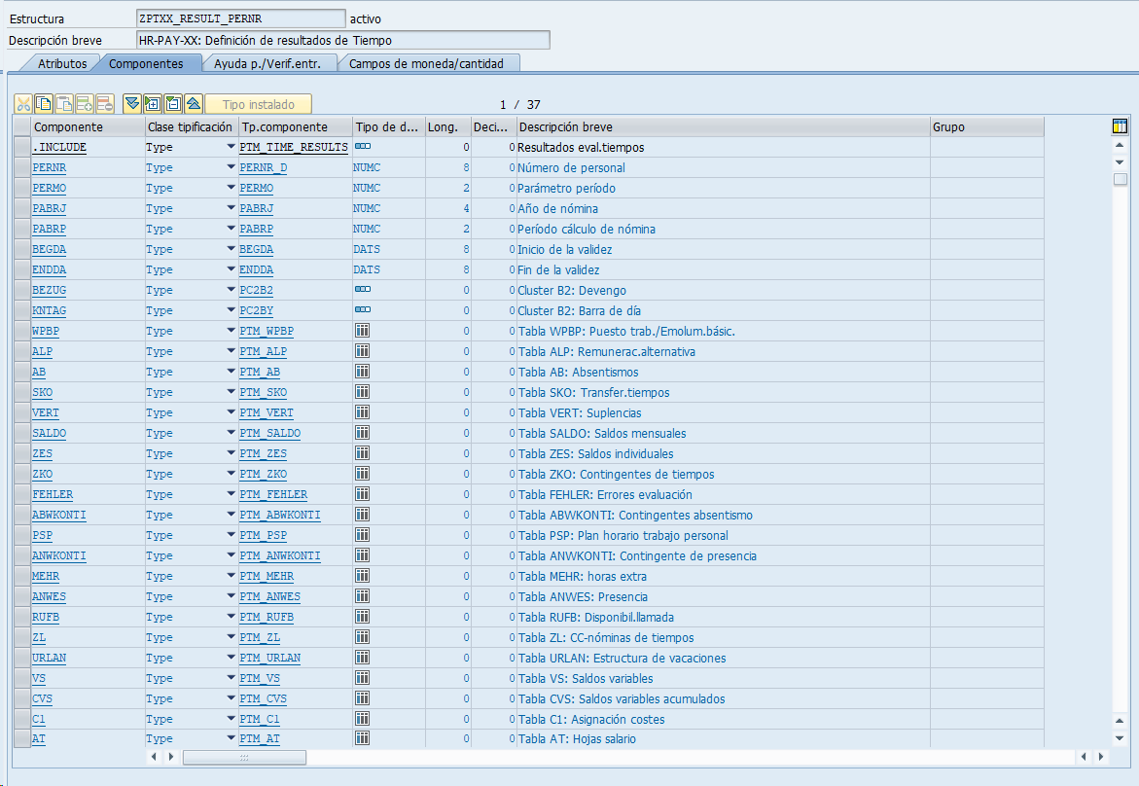

.INCLUDE        Type        PTM_TIME_RESULTS                0        0        Resultados eval.tiempos

PERNR        Type        PERNR_D        NUMC        8        0        Número de personal

PERMO        Type        PERMO        NUMC        2        0        Parámetro período

PABRJ        Type        PABRJ        NUMC        4        0        Año de nómina

PABRP        Type        PABRP        NUMC        2        0        Período cálculo de nómina

BEGDA        Type        BEGDA        DATS        8        0        Inicio de la validez

ENDDA        Type        ENDDA        DATS        8        0        Fin de la validez

BEZUG        Type        PC2B2                0        0        Cluster B2: Devengo

KNTAG        Type        PC2BY                0        0        Cluster B2: Barra de día

WPBP        Type        PTM_WPBP                0        0        Tabla WPBP: Puesto trab./Emolum.básic.

ALP        Type        PTM_ALP                0        0        Tabla ALP: Remunerac.alternativa

AB        Type        PTM_AB                0        0        Tabla AB: Absentismos

SKO        Type        PTM_SKO                0        0        Tabla SKO: Transfer.tiempos

VERT        Type        PTM_VERT                0        0        Tabla VERT: Suplencias

SALDO        Type        PTM_SALDO                0        0        Tabla SALDO: Saldos mensuales

ZES        Type        PTM_ZES                0        0        Tabla ZES: Saldos individuales

ZKO        Type        PTM_ZKO                0        0        Tabla ZKO: Contingentes de tiempos

FEHLER        Type        PTM_FEHLER                0        0        Tabla FEHLER: Errores evaluación

ABWKONTI        Type        PTM_ABWKONTI                0        0        Tabla ABWKONTI: Contingentes absentismo

PSP        Type        PTM_PSP                0        0        Tabla PSP: Plan horario trabajo personal

ANWKONTI        Type        PTM_ANWKONTI                0        0        Tabla ANWKONTI: Contingente de presencia

MEHR        Type        PTM_MEHR                0        0        Tabla MEHR: horas extra

ANWES        Type        PTM_ANWES                0        0        Tabla ANWES: Presencia

RUFB        Type        PTM_RUFB                0        0        Tabla RUFB: Disponibil.llamada

ZL        Type        PTM_ZL                0        0        Tabla ZL: CC-nóminas de tiempos

URLAN        Type        PTM_URLAN                0        0        Tabla URLAN: Estructura de vacaciones

VS        Type        PTM_VS                0        0        Tabla VS: Saldos variables

CVS        Type        PTM_CVS                0        0        Tabla CVS: Saldos variables acumulados

C1        Type        PTM_C1                0        0        Tabla C1: Asignación costes

AT        Type        PTM_AT                0        0        Tabla AT: Hojas salario

PT        Type        PTM_PT                0        0        Tab.PT: Pares tiempo

WST        Type        PTM_WST                0        0        Tabla WST: Hojas de salario

CWST        Type        PTM_CWST                0        0        Tabla CWST: hoj.salario

QTACC        Type        PTM_QTACC                0        0        Tabla QTACC: Contingent.acumulación

QTBASE        Type        PTM_QTBASE                0        0        Tabla QTBASE: Derechos básicos de contingentes acumulados

QTTRANS        Type        PTM_QTTRANS                0        0        Tabla QTTRANS: Pool de transferenc.

VERSION        Type        PC2B1                0        0        Cluster B2: Versión B2

Tabla ZTHCM_EQ_ENTIT

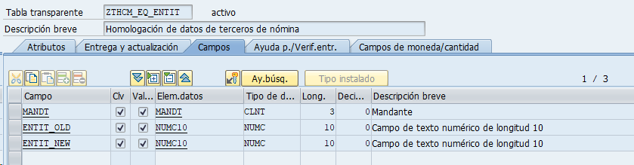

MANDT        MANDT        CLNT        3        0        Mandante

ENTIT_OLD        NUMC10        NUMC        10        0        Campo de texto numérico de longitud 10

ENTIT_NEW        NUMC10        NUMC        10        0        Campo de texto numérico de longitud 10

Tipo Tabla ZHRPAYCU_TAB_OF_RESULTS

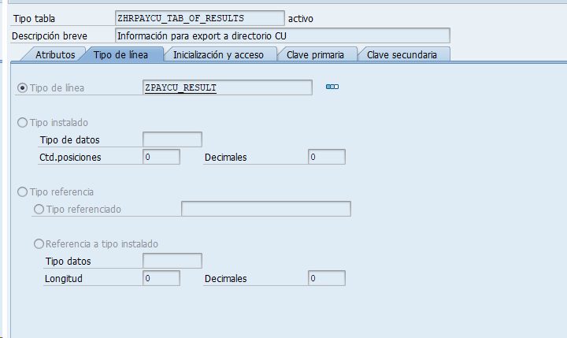

Tipo Tabla ZHRPAYMX_TAB_OF_RESULTS

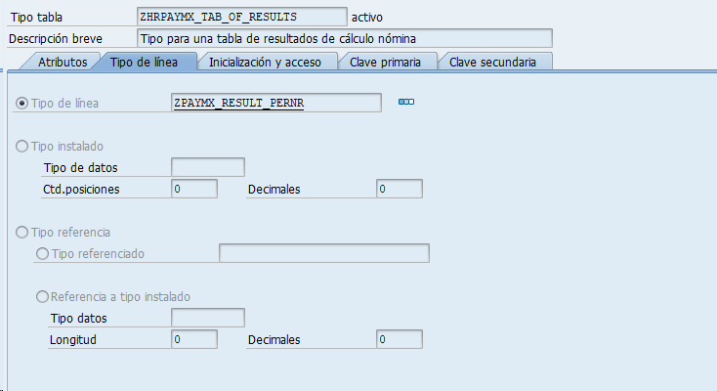

Tipo Tabla ZHRPCL4_TAB_AUDIT_LOG_LO

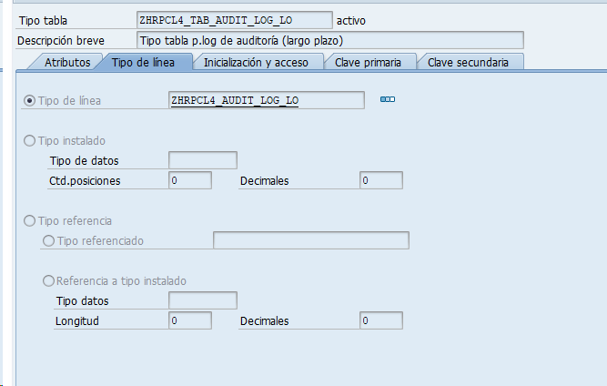

Tipo Tabla ZHRPCL4_TAB_AUDIT_LOG_SH

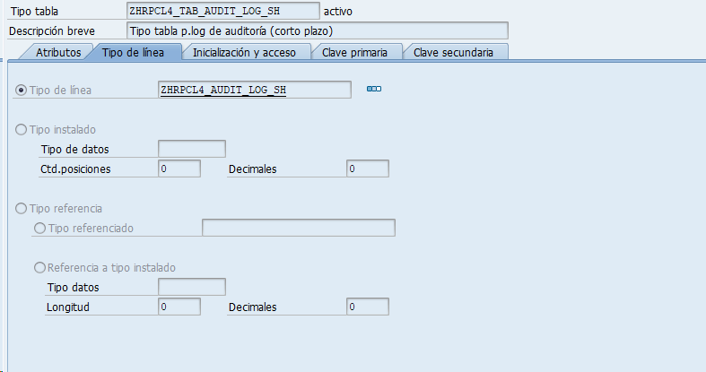

Tipo Tabla ZHRPTXX_TAB_OF_RESULTS

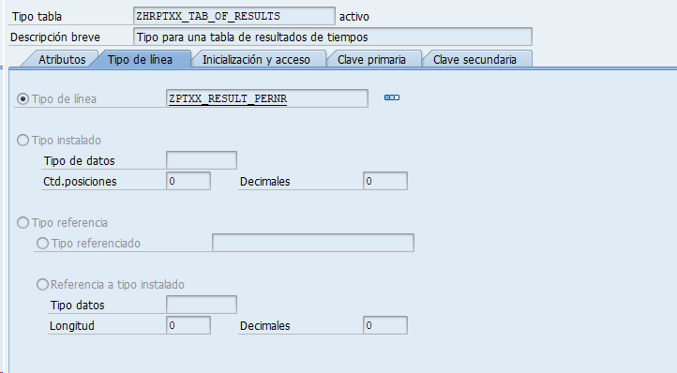

Tipo Tabla ZHRPY_RGDIR

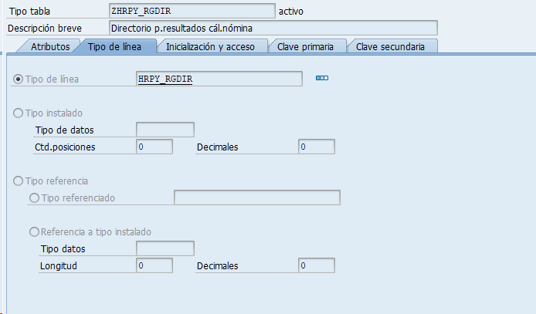

Tipo Tabla ZHRPY_WPBP

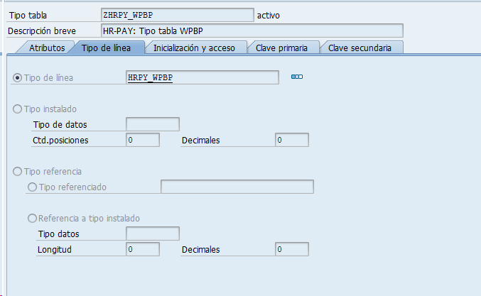

Tipo Tabla ZHR_PC260_OLD

